蒙以®

CourseMaker 5.2知识创客软件
使用手册

重庆蒙以教育科技有限公司
2019年1月

目录
一、 概述 3
二、 支持环境 3
三、 下载和安装 4
四、 启动和运行 5
五、 注册及登录 8
六、 功能菜单详解 9
(一) 用户界面 9
(二) 时间轴和轨道区域 10
(三) 系统功能区 14
1. 文件 14
2. 快捷操作区 15
3. 菜单栏 16

前言
尊敬的微课制作及管理系统用户：感谢您使用CourseMaker蒙以教育的产品。
我们致力于不断提高产品质量，并努力保证本手册中信息的准确和完整性，但对其中的任何错误或遗漏我们不承担法律责任。如果该手册或相关文案有与产品不一致之处，请依产品软件实物为准。有疏漏之处，请您多包涵，并真诚欢迎您的指正。在没有预先通知的情况下，蒙以教育有权改变本用户手册描述的软件的规格说明。软件中部分内容会出现与当前软件版本不一致的情况，请以软件为准。对由于用户操作失误导致的数据丢失、软件损坏、个人电脑损坏的问题不承担任何责任。
本手册仅为参考手册，敬请用户对照产品仔细阅读，并请从蒙以网站下载最新版本的用户手册和软件。
本手册受著作权法及其它相关法规的保护，未经蒙以教育的书面同意，不能以任何形式或任何方式复制或传送本文件的任何部分，无论为电子或机械方式，包括摄影、录像或储存于可移动系统，亦不能以任何形式翻译为任何语言。

概述
软件名称：CourseMaker蒙以交互式微课制作系统软件
版本号：V5.2
软件大小：74.00 MB
发布日期：2019.1.22

支持环境
Win7 / Win8 / Win10，windows 7版本需为SP1，支持32位和64位处理器
不支持Win XP
PPT程序建议：Microsoft office 2010以上或wps最新的版本
显示器分辨率建议：不低于1920*1080
内存建议：不低于4GB
CPU建议：不低于i5
硬盘建议：剩余空间不低于20GB

下载和安装
1、下载网址：
http://www.coursemaker.cn
2、安装
（1）解压，解压后有两个文件，安装前请先阅读《安装必读》
（2）双击setup.exe安装
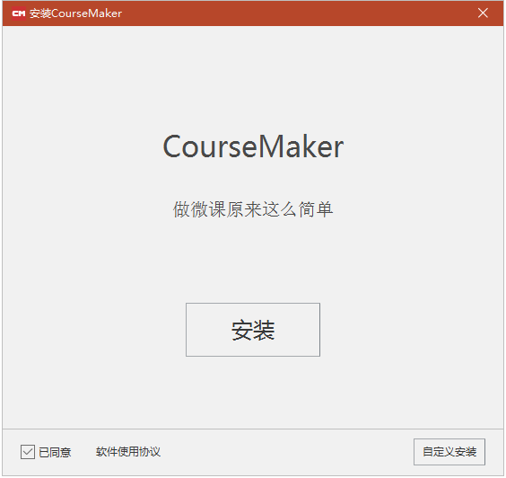

启动和运行
- 软件启动后，部分win7用户会要求安装补丁程序
安装完成后，如果启动软件出现“您的Windows 7系统不支持最新的Direct2D, 需要安装Windows KB2670838补丁, 是否需要立即去下载?”的提示，请务必下载并升级微软Windows补丁程序。补丁安装完之后，需要重启电脑。
如果点击“确定”按钮未跳转到微软的页面下载补丁，可以直接到如下地址或者CourseMaker官网 http://www.coursemaker.cn/downloadcenter/ 下载补丁程序

【微软Win7升级补丁微软官方下载地址】
http://www.catalog.update.microsoft.com/Search.aspx?q=KB2670838
Win7 64位操作系统, 请下载安装“Windows 7 x64 Edition 平台更新程序 (KB2670838)”补丁；
Win7 32位操作系统，请下载安装“Windows 7 平台更新程序 (KB2670838)”。

【微软Win7升级补丁CourseMaker官方下载地址】
Win7 64位操作系统: http://cm.qqteacher.com/imgs/file/windows6.1-kb2670838-x64_9f667ff60e80b64cbed2774681302baeaf0fc6a6.msu
Win7 32位操作系统: http://cm.qqteacher.com/imgs/file/windows6.1-kb2670838-x86_984b8d122a688d917f81c04155225b3ef31f012e.msu

- Win7补丁安装不成功，提示“此更新不适用于您的计算机”
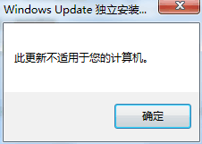
这种情况通常是因为您的操作系统不是win7 sp1版本
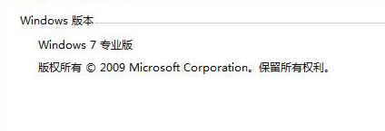
CourseMaker 5.0需要win7 SP1，如果您的系统版本低于win7 sp1版本，可以到微软的官网升级为SP1版本。微软官网 安装 Windows 7 Service Pack 1 (SP1) 地址如下
https://support.microsoft.com/zh-cn/help/15090/windows-7-install-service-pack-1-sp1
- 补丁Windows6.1-KB2670838-x64安装错误，错误代码0x80240037
- 建议您尝试使用下面链接中的工具，看下修复效果。
https://www.microsoft.com/zh-CN/download/details.aspx?id=20858
- 另外，尝试直接访问下面链接，搜索该更新，下载相关更新后，断开网络连接，尝试进行离线安装，看下安装后的效果
http://www.catalog.update.microsoft.com/Search.aspx?q=KB2670838
- 软件启动后，出现蓝屏
- 卸载软件重新安装，在出现安装录屏驱动的提示时，选择不安装该驱动；
- 从设备管理器里，禁用或者卸载掉该录屏驱动（mengyi mirror video driver）。
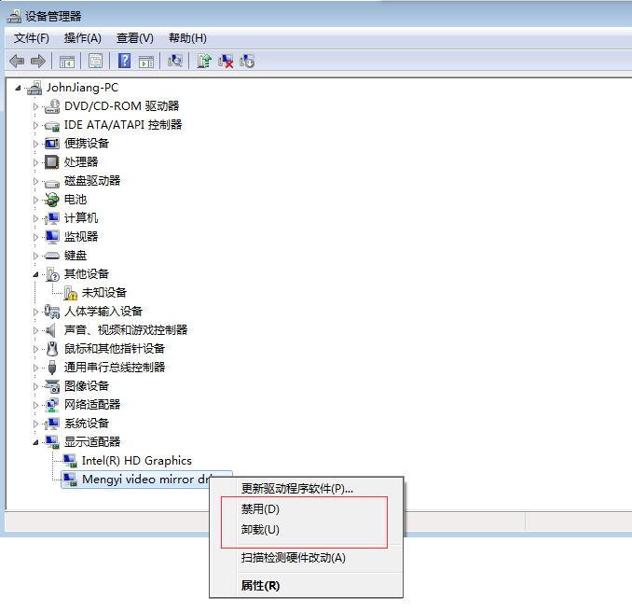
- 时间轴、轨道部分不能显示
（1）检查显卡驱动是否安装正确；
（2）如果是双显卡的电脑，禁用掉另一块没有在用的显卡，使正在使用的显卡有效。

注册及登录
软件首次运行，需要输入账号和密码登录，没有账号的用户可以点击“注册账号”免费注册。
按照国家相关法律法规的要求，需要对账号做实名制验证，我们目前通过手机号注册来进行实名制的验证。
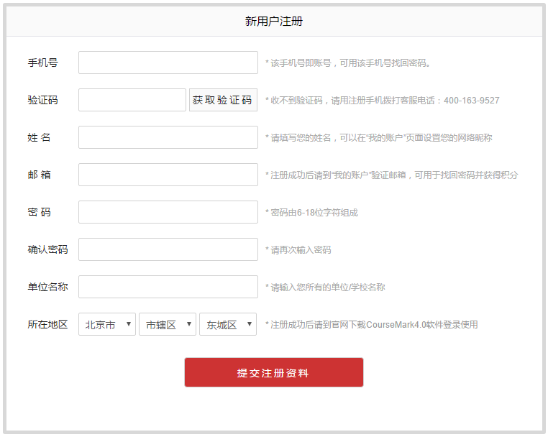
账号即用户的手机号码，该账号通用于CourseMaker知识圈App。

功能菜单详解

用户界面
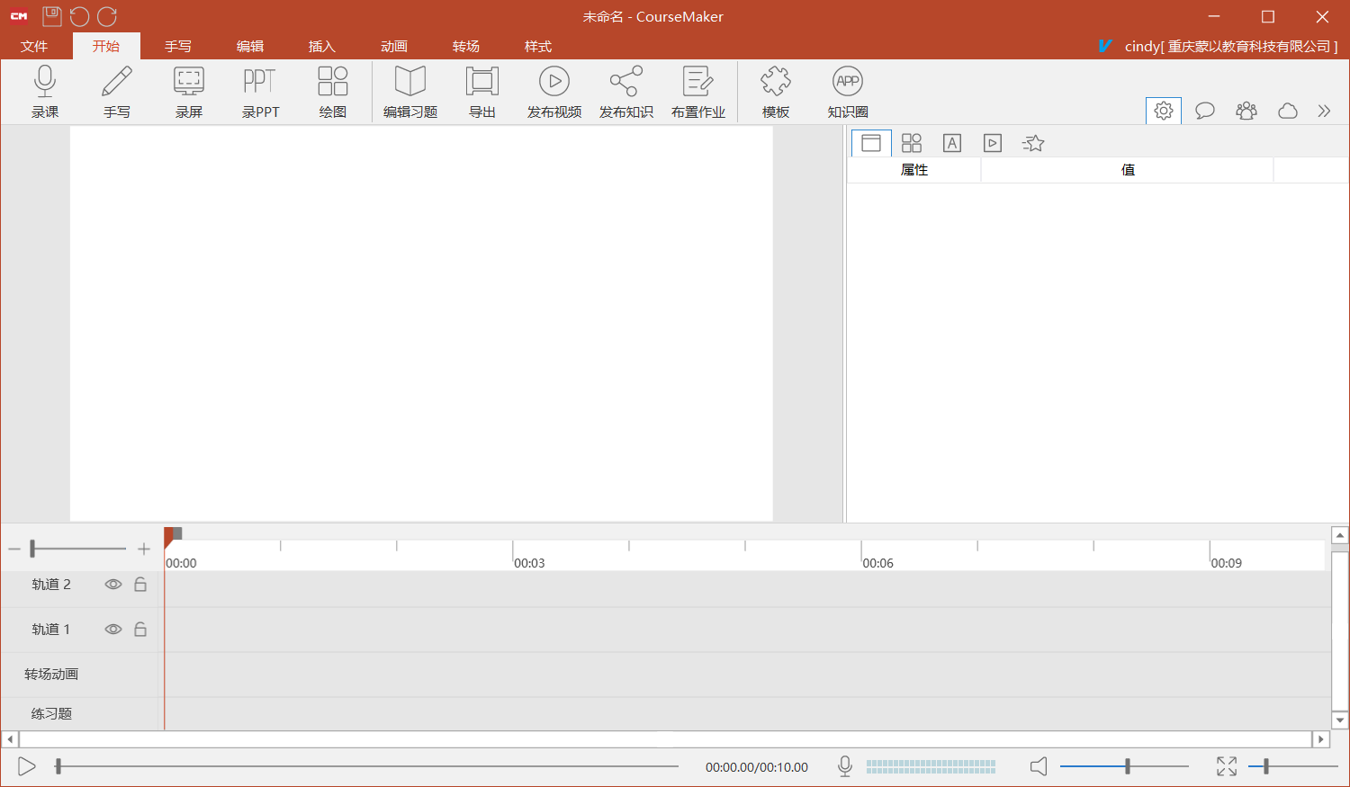
CourseMaker 5.0操作界面主要分为4个区域：
1、系统功能区域
在软件页面的上方，是系统功能菜单，包括开始、编辑、插入、文字、动画等菜单选项，菜单下方是按照功能分类的功能按键。
2、微课制作工作区（黑板区域）
中间这一部分，是课件制作工作区，我们通常把它称作“黑板”，黑板上显示的内容是生成视频后用户能看到的内容，黑板区域以外的内容，用户是看不到的
3、对象轨道区
下方是对象轨道区区，在这个区域，所有对象均显示在该区域，对象可以在时间轴上任意调整位置、时长，进行剪切、分割等操作。
4、对象的属性设置
右侧是对象的属性设置区域，在这个区域，可以对黑板上置入的资源素材进行属性设置。

时间轴和轨道区域
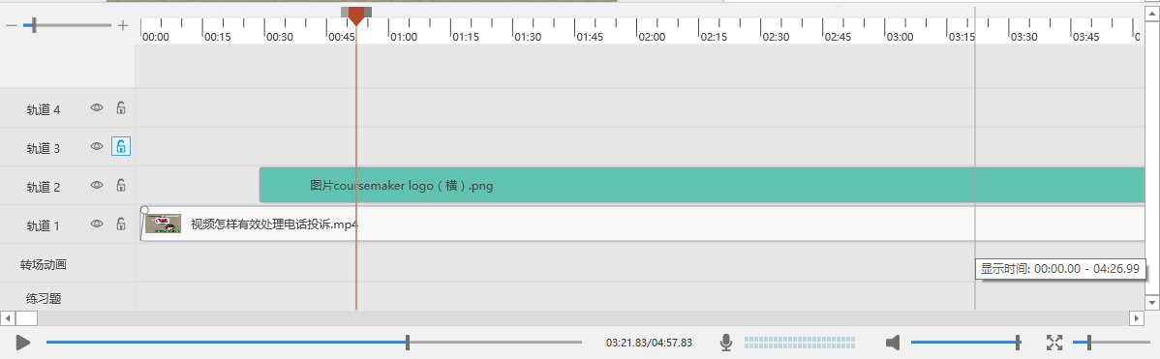
时间轴和轨道区域，是CourseMaker 5.0中一个非常重要的操作区域

可以调整轨道上视图的大小

- 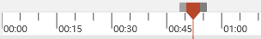
时间轴指示区，红色进度条表示当前显示的图像的时间
当轨道区域激活时（鼠标点击轨道区域则激活）
- 用键盘方向键可以以帧为单位移动进度条，方便用户做精确选取。
- 按键盘空格键，可以预览微课
- 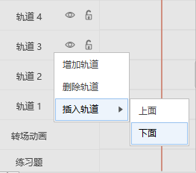
在轨道区域点击右键可以增加或者删除轨道
转场动画和练习题分别有专门的轨道
点击这里使其高亮可以隐藏该轨道上的对象
点击这里使其高亮可以锁定该轨道上的对象，不可移动

- 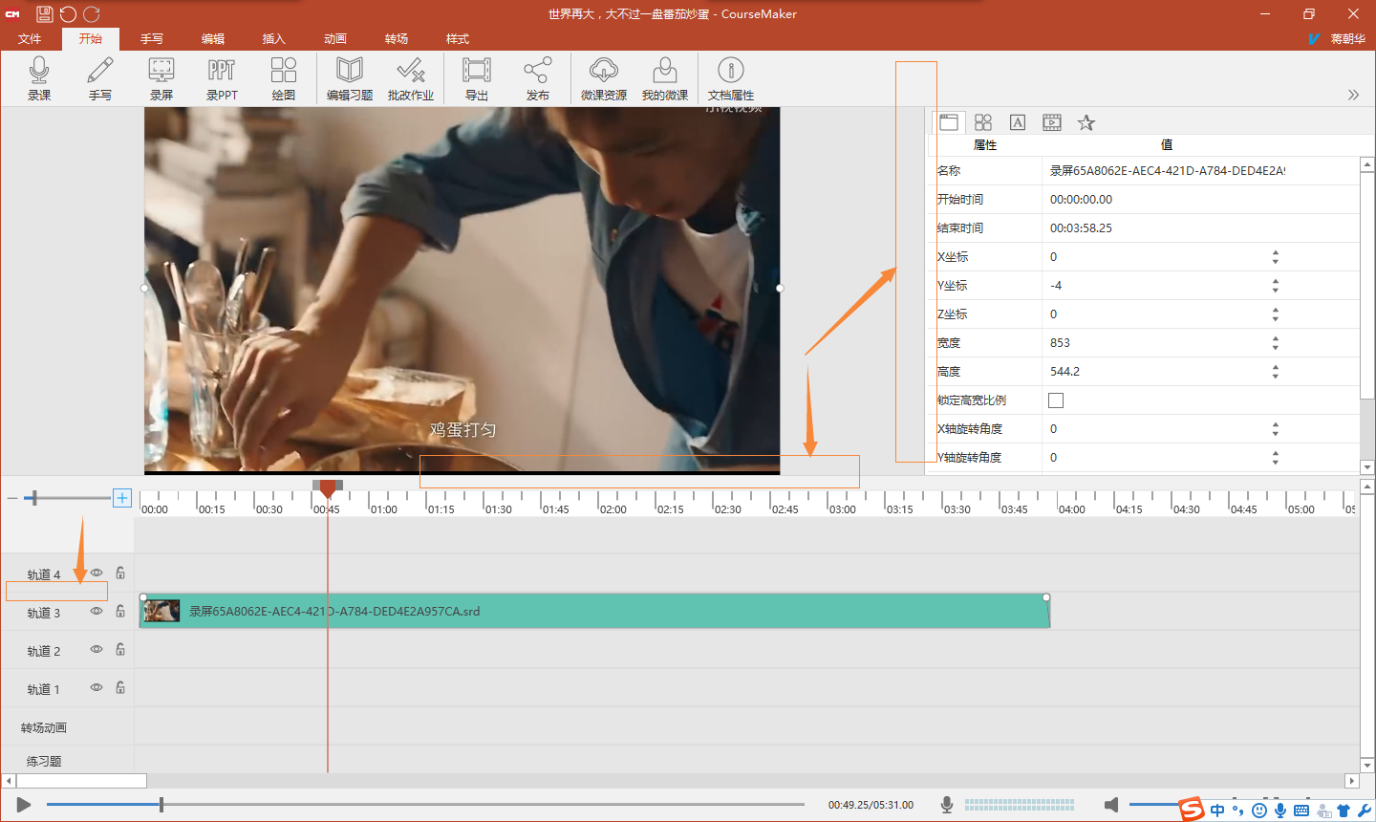
图中三处框线都可以根据需要拖拽，调整各自操作窗口的大小

预览微课的播放按钮及进度条

麦克风状态栏及播放音量状态栏，可调节预览时播放音量的大小

调节工作区黑板（画布）大小

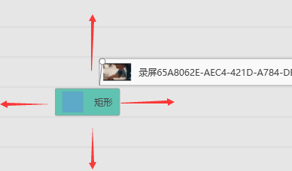
对象可以在轨道上、下、左、右移动
在轨道上层的对象置于画面顶层

- 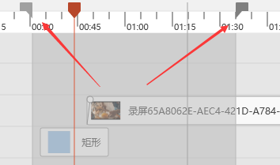
时间轴上进度指示条两侧的滑块可以拖动用来选择对象的操作区间，如图滑块之间的灰色区域为选中的操作区间。选中后点击右键可以对该区间的对象进行各种操作
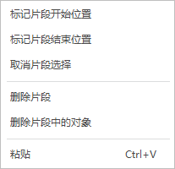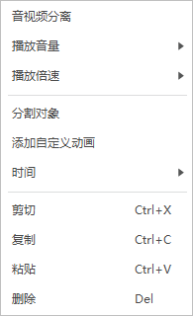

- 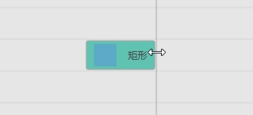
鼠标移动到对象的边缘，鼠标指针会变成如图所示，可以拖动该对象边缘，调整该对象的存在时间

系统功能区

文件
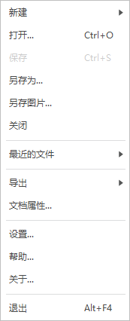
其中，设置菜单里可以按照您自己的需求设置自动存盘时间。
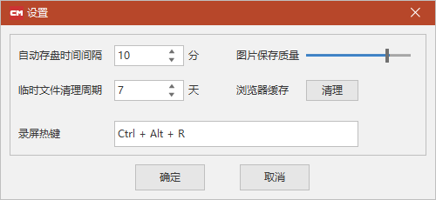

快捷操作区
- 保存、撤销、重复工具栏
支持键盘快捷键
CTRL+Z 撤销
CTRL+Y 重做
CTRL+S 存盘

菜单栏

菜单栏左方包括如下菜单。
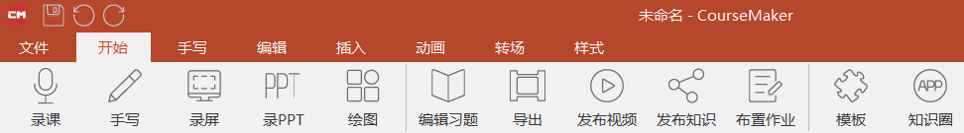

- 录课：
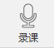
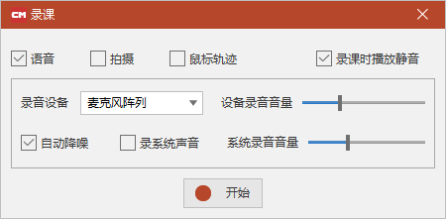
- 语音：选中可以录制外部语音
- 拍摄：选中可拍摄视频
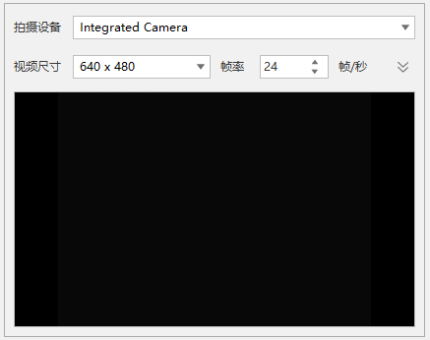
- 鼠标轨迹：选中可设置录课时的鼠标指针样式
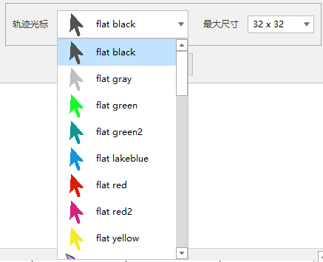
- 录课时播放静音：选中后，录制外部语音时，轨道上的对象不播放声音，只有语音从麦克风进入电脑，这样不会产生多余的重复的声音。

- 手写：
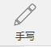
- 手写：使用智能笔或数位板在微课中进行手写输入。先选中智能笔设备，再点“连接智能笔”。如果用数位板接入手写，直接点手写按钮即可。数位板在书写的精细度、流畅度上和智能笔有区别，也不能使用压感功能。
选中智能笔设备后，会进行设备校准。
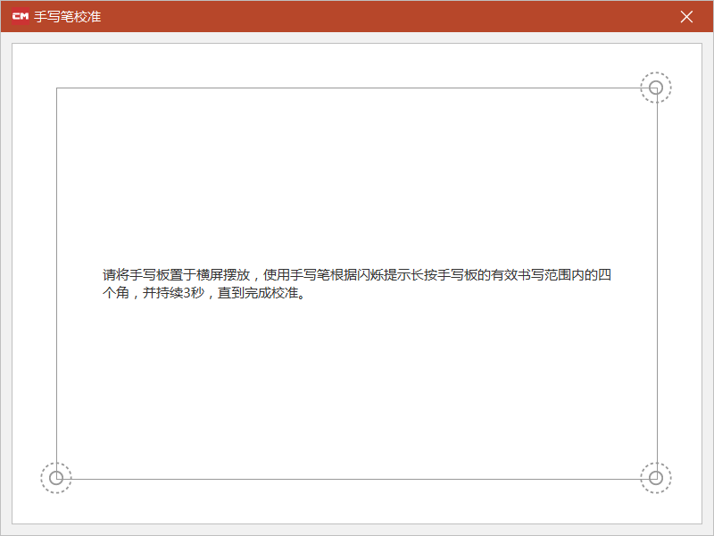
- 编辑：
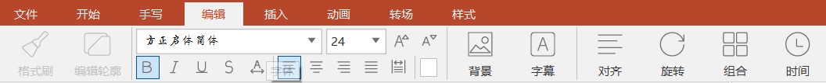
编辑功能和office里的操作一样
- 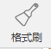 格式刷：复制一个对象的格式，将其应用到其它对象；

- 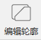 编辑轮廓：自由编辑对象轮廓

- 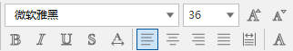
文字：更改所选文字的字体、字号、样式、排列位置、颜色等属性
- 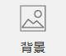
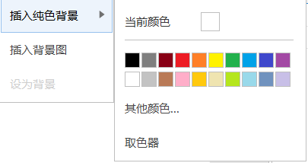
背景：修改操作区背景色，背景色（或图片背景）以对象形式存在轨道最底层，可以拖拽对象边缘控制背景的起始时间、时长。

- 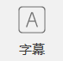
字幕：点击字幕，在屏幕上会出现字幕对象，自行修改文字即可，字幕文字的属性可调。
从编辑菜单的按钮里插入的字幕属性是系统默认的属性。
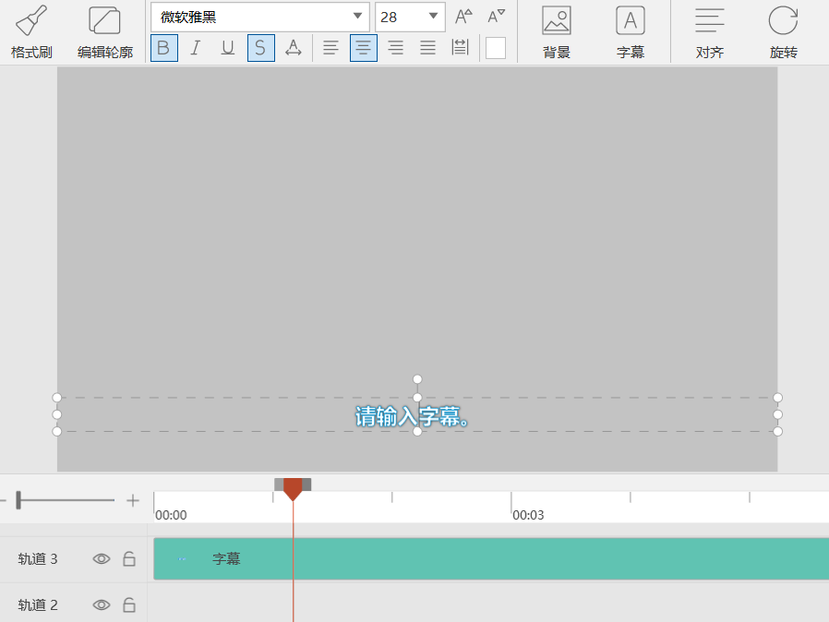
在轨道区域，选中字幕对象，点击鼠标右键，从这里选“复制字幕”，新建的字幕属性与当前字幕属性一致。
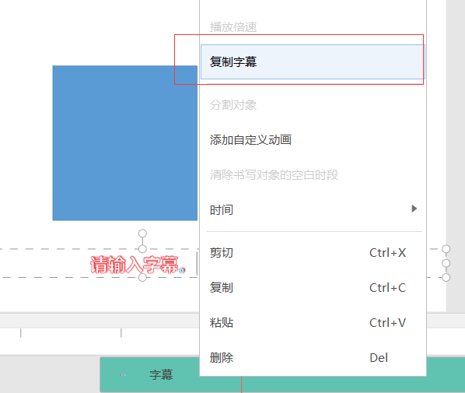

- 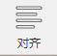 对齐：选择对象的对齐方式，其中包含左对齐、右对齐、左右居中、顶端对齐、底端对齐、上下居中；

- 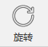 旋转：将对象进行旋转，其中包含左旋90°、右旋90°、取消旋转、垂直翻转、水平翻转、取消翻转；
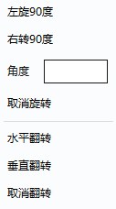
- 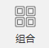 组合：将对个对象进行组合，其中包含组合、取消组合、重新组合；
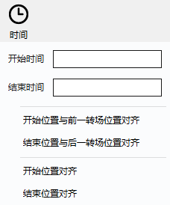
- 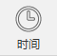 时间：调整对象在时间轴上的开始和结束时间，可以在时间轴上调整，也可以在此处设置
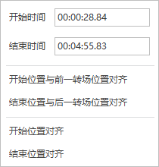

- 插入：
插入菜单在软件中是一个使用频率很高的菜单
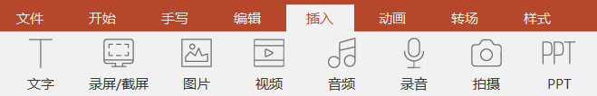
- 文字
- 录屏/截屏：快捷键ctrl+alt+r，如果要录制软件自身的画面，按住C键，再点击此按钮。或者按住键盘C键，再按ctrl+alt+r。
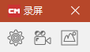
录屏菜单上有三个功能按钮
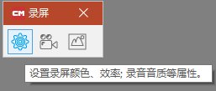
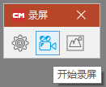
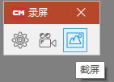
录屏设置：录屏前，先进入录屏设置。设置录音设备等。
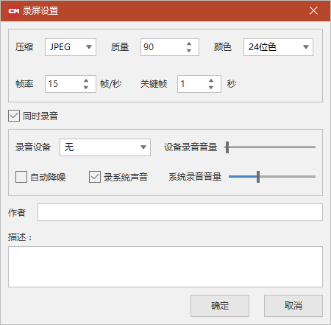
- PPT：插入PPT后如下图
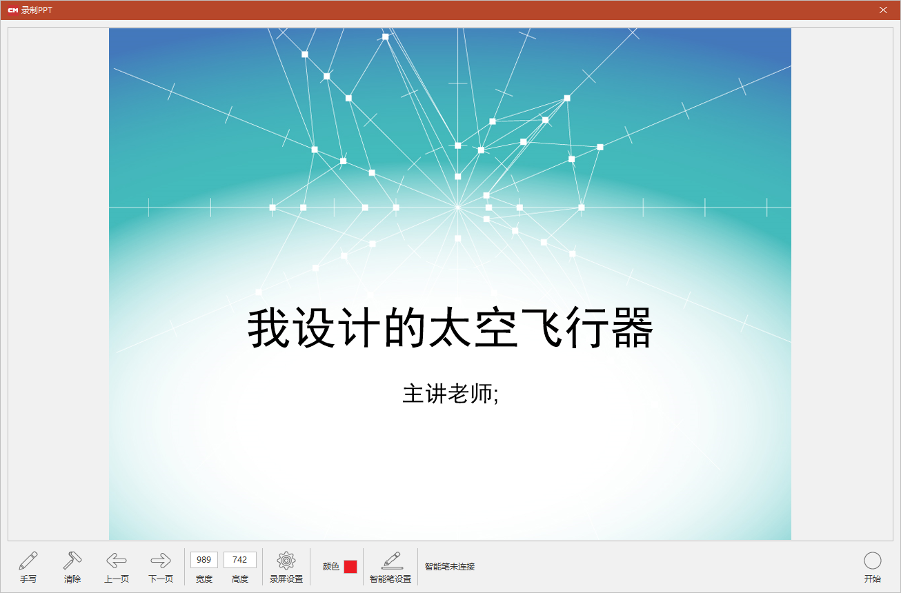
点击下档菜单里的“录屏设置”，对录屏的画面质量和声音等属性进行设置，设置好之后再点右下角的额“开始”
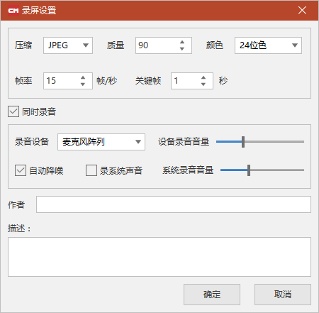
- 动画
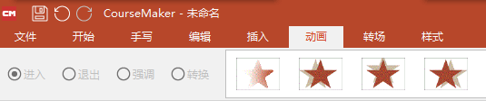
动画功能的使用，需要先选择要设置动画的对象，然后选择想要的动画效果
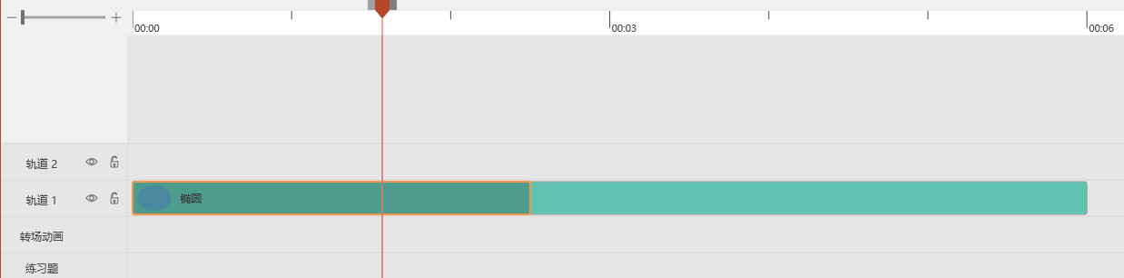
上图中深色部分就是设置的动画，鼠标移动到该部分的边缘，可以调整该段动画的显示时长。
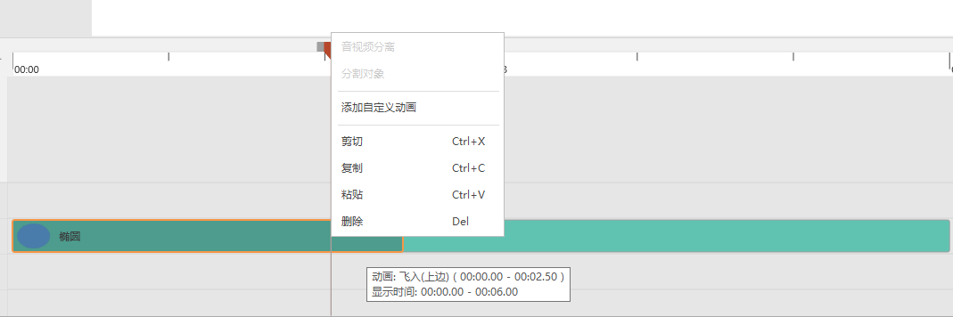
在动画为激活状态下（显示为红线边框），点击鼠标右键，可以调出菜单，删除该动画。
- 强调动画
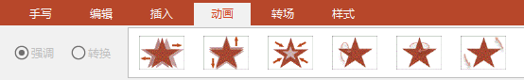
选中对象后，点击强调动画，对象会出现强调效果，在轨道栏上显示如下图：
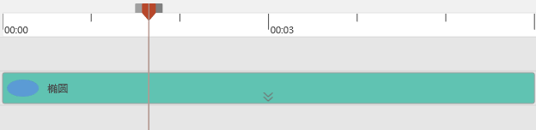
点击箭头打开强调对象动画显示
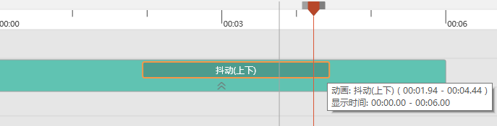
选中该强调动画（边框变为高亮），在右侧的“显示效果属性”菜单里，可以对该强调动画效果做设定
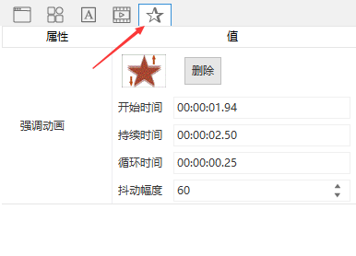
- 转换
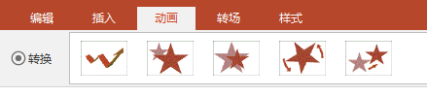
转换动画可以自定义设置对象的旋转、变焦、位移等效果
选中要操作的对象，点击“转换”里面的各种效果按钮，会在对象上生成一个运动轨迹，轨迹设有开始点和结束点，在开始点和结束点调节对象的大小，位置，即可。也可以在轨迹的中间调整，系统会自动加入一个关键帧动画。
拖长运动轨迹，运动速度减慢；拖短运动轨迹，运动速度加快
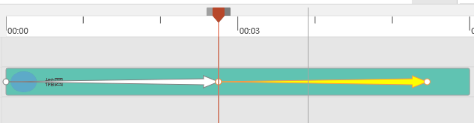

图形：软件预置的各种图形对象
拖动对象边框的小黄点，可以调节对象的形状
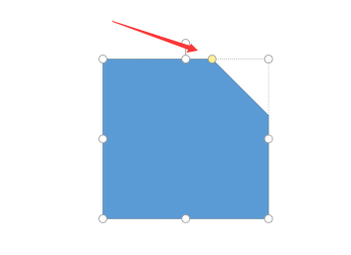
- 转场
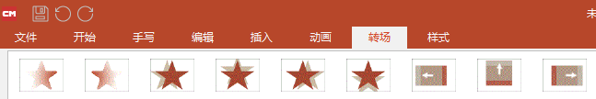
转场效果对当前在某个时间点上的内容全部有效。
- 样式
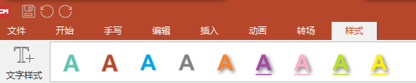
选中某个文字或者图形对象，点击样式里的图案按钮，该文字或者图形对象则会变更成预设的样式。
也可以自己设置好字体、颜色等，然后点击左侧的+按钮，新增自定义样式到工具栏。
- 编辑习题
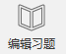
- 点击“编辑习题”可在微课进行中插入习题
- 插入的习题类型支持选择题、判断题、填空题、主观题
- 出题方式支持文本录入、截屏、图片、手写、拍照、语音、以及其他附件，同样，答题也支持以上方式。
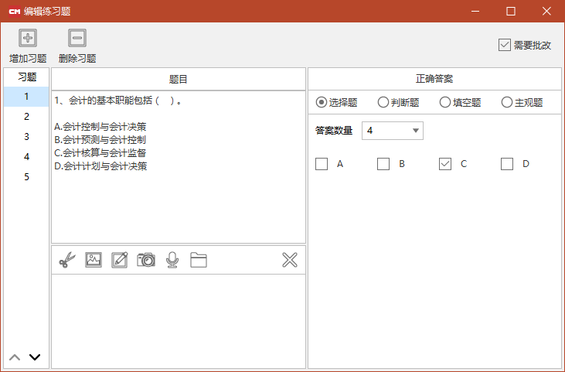
点击后软件界面会最小化，可拖拽录制区域，截取或者录制屏幕上的内容
插入图片
手写录入
调用摄像头拍摄
录制语音
插入其他类型的文件作为附件

- 题目编辑好之后，关闭窗口，习题即显示在习题轨道上，并且可以移动习题出现在时间轴上的位置。
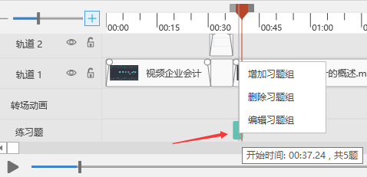
- 选中习题对象，点击鼠标右键，可以增加习题组、删除习题组、编辑习题组。
- 可以设置多个习题组，在不 同的节点插入

- 导出
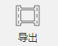
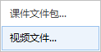

- 课件文件包：是指导出可以编辑的.csd文件，该文件包含了制作微课过程中的所有对象（包括习题），导出后可以在其它电脑上打开继续编辑，导出的课件包文件名上会有“（课件包）”的字样
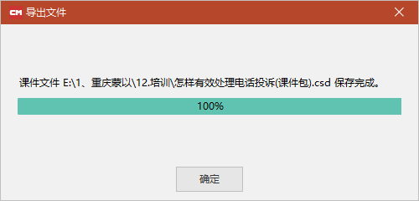
- 视频文件：是指导出为常见的视频文件格式
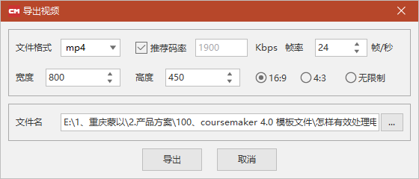
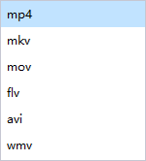

导出课件包 | 导出视频文件
导出的课件文件为.csd格式 | 导出视频文件为.mp4等格式
将用到的所有素材打包，可以在其它设备上用coursemaker 5.0打开再编辑

- 发布
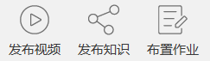
发布到云服务器上，用户可以通过CourseMaker 知识圈App播放微课、答题。
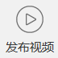 发布视频：发布由coursemaker 5.0制作的视频
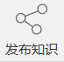发布知识：发布电脑里已有的视频
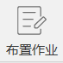布置作业：仅发布习题，习题的类型也仅为主观题，不发布微课视频
发布视频前，需要先创建知识圈
